**Инструкция по отмене судебного приказа**

Следуйте схеме 2

Следуйте схеме 1

да

Вы получали судебный приказ?

нет

**Схема 1.**

**Шаг 1. Изучите судебный приказ.**

Обратите внимание, что реквизиты судебного приказа находятся вверху – в «шапке» документа – это **дата** вынесения судебного приказа и **номер** судебного приказа.

Номер судебного приказа оформлен следующим образом: «2-ХХХХ/2021» либо «2-ХХХХ/2022» (в зависимости от календарного года, в котором был вынесен судебный приказ), где ХХХХ- это индивидуальный двузначный, либо трехзначный, либо четырехзначный номер, присвоенный мировым судьей судебного участка №1 Чкаловского судебного района г. Екатеринбурга.

Таким образом, номер судебного приказа – это «2-ХХХХ/2022» (к примеру, 2-1234/2021).

Именно указанные реквизиты (то есть, дату вынесения и номер судебного приказа), а также Ваши идентификационные данные (ФИО) нужно будет вписать в бланк возражений на судебный приказ (бланк возражений на судебный приказ прилагается ниже).

**Шаг 2. Ознакомьтесь с бланком возражений на судебный приказ.**

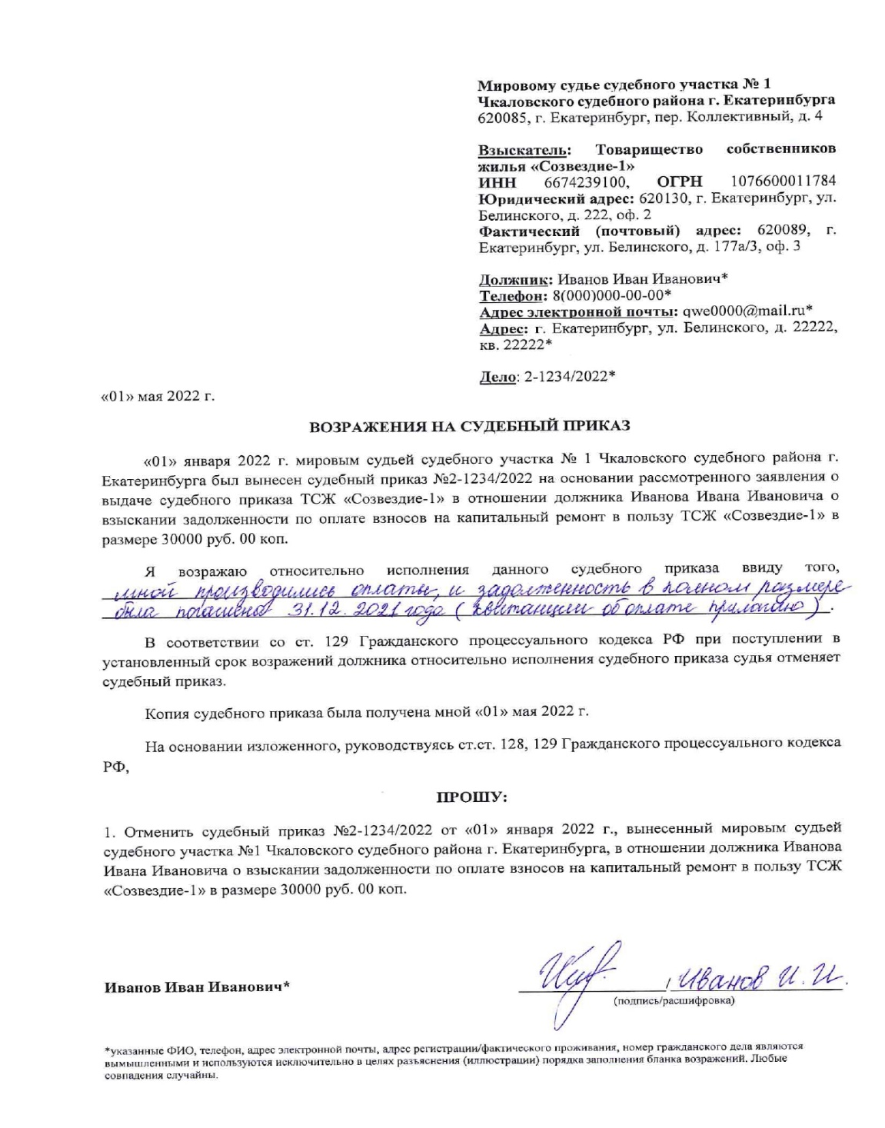

Приложение:

1. Копия паспорта гражданина РФ.

2. Документы, подтверждающие доводы, изложенные в возражениях.

Самостоятельно и по аналогии вставьте Ваш номер судебного приказа, дату вынесения, ФИО, размер требований.

Указываете причину по которой Вы не согласны с вынесением в отношении Вас судебного приказа.

Указываете размер требований к Вам по судебному приказу (итоговую сумму взыскания). 

Указываете свои ФИО. 

Указываете номер судебного приказа. 

Указываете номер судебного приказа. 

Указываете дату вынесения судебного приказа.

Указываете дату написания возражений. 

Указываете свои данные (ФИО, телефон, адрес электронной почты, адрес регистрации/фактического проживания.

**Шаг 3. Заполните бланк возражений на судебный приказ.**

Не забудьте приложить к возражениям на судебный приказ документы (копию паспорта гражданина РФ и иные документы (при наличии), которые подтверждают доводы несогласия с вынесением в отношении Вас судебного приказа).

!

**Обратите внимание, указанный бланк актуален в тех случаях, когда Вы успеваете подать возражения мировому судье судебного участка №1 Чкаловского судебного района г. Екатеринбурга в течение 10 дней, начиная со дня получения судебного приказа.**

**Если Вы не успели подать возражения в указанный 10-дневный срок, Вам необходимо восстановить пропущенный процессуальный срок на подачу возражений относительно исполнения судебного приказа.**

Для этого необходимо указать уважительную причину такого пропуска (к примеру, болезнь/госпитализация, подтверждающиеся больничным листом; командировка, подтверждающаяся справкой работодателя, билетами, маршрутными квитанциями и иные уважительные причины).

В случае пропуска 10-дневного срока на подачу возражений на судебный приказ заполняйте бланк возражений по образцу (смотрите выше), добавив следующее (смотрите ниже):

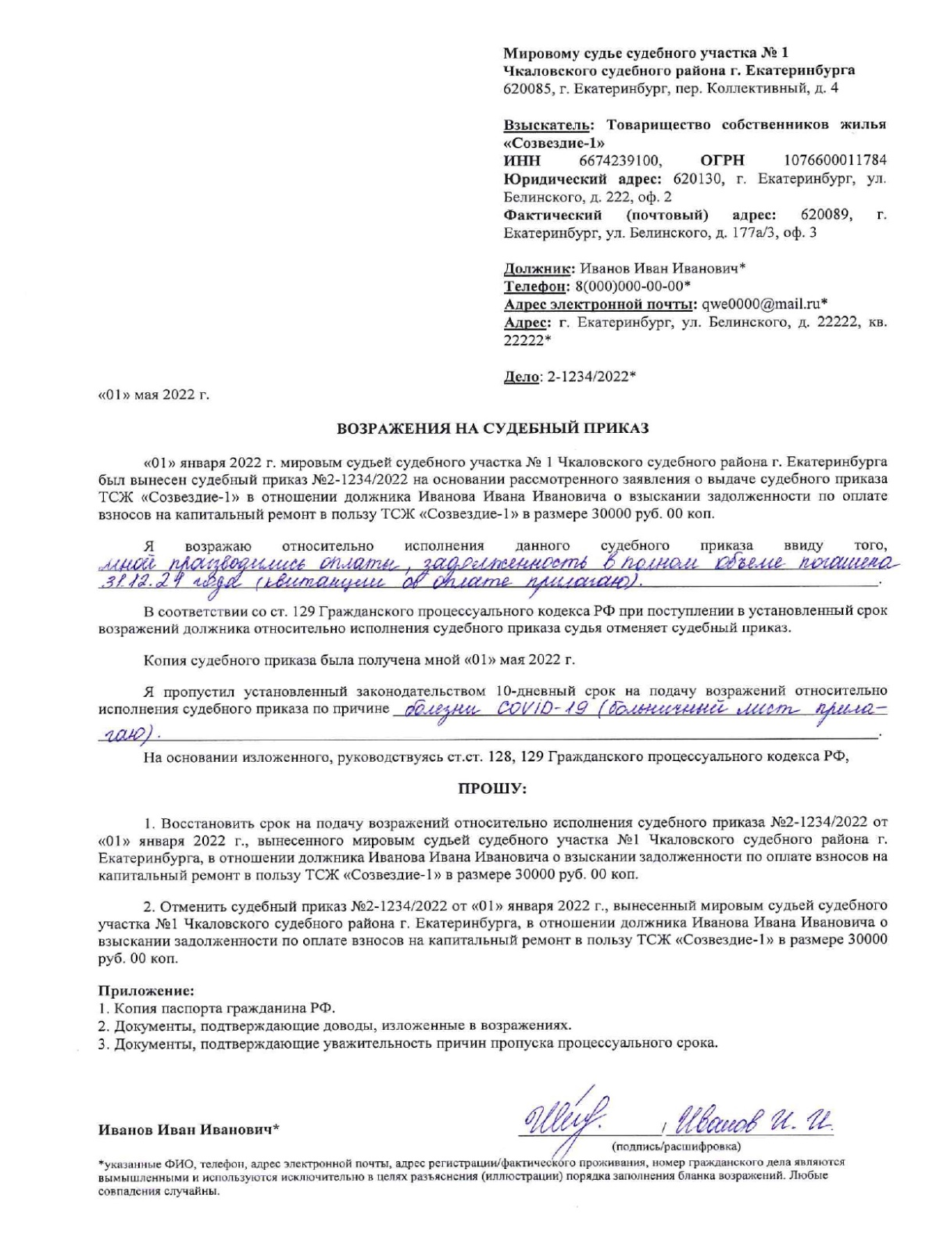

Обязательно приложите копии документов, подтверждающих уважительность причин пропуска.

Самостоятельно и по аналогии вставьте Ваш номер судебного приказа, дату вынесения, ФИО, размер требований.

Указываете уважительную причину пропуска 10-дневного срока.

**Шаг 4. Снимите копию с Ваших документов (с возражений на судебный приказ и приложенных к нему документов), чтобы сформировать Ваш экземпляр.**

Это необходимо для того, чтобы при подаче Ваших документов мировому судье судебного участка №1 Чкаловского судебного района г. Екатеринбурга канцелярия суда смогла поставить на сделанных Вами копиях (Ваш экземпляр документов) отметку о принятии. Это будет являться доказательством того, что Вы действительно обращались к мировому судье для подачи возражений (в случае форс-мажорных обстоятельств или, к примеру, утери Ваших документов канцелярией суда).

**Шаг 5. Возьмите с собой паспорт гражданина РФ, два экземпляра документов и явитесь лично к мировому судье судебного участка №1 Чкаловского судебного района г. Екатеринбурга по адресу: 620085, г. Екатеринбург, пер. Коллективный, д. 4 (в рабочие часы с понедельника по четверг с 09:00 до 13:00 и с 13:48 до 18:00, в пятницу с 09:00 до 13:00 и с 13:48 до 17:00).**

**Схема 2.**

**Шаг 1. Узнайте реквизиты судебного приказа на сайте мирового судьи судебного участка №1 Чкаловского судебного района г. Екатеринбурга.**

Последовательно выполните следующие действия. В случае возникновения затруднений воспользуйтесь прилагаемой скриншот-инструкцией работы с сайтом (смотрите ниже).

1. Откройте браузер и введите URL-адрес: <http://1chk.svd.msudrf.ru> (это официальный сайт судебного участка №1 Чкаловского судебного района г. Екатеринбурга).

2. На сайте в верхнем левом углу выберите раздел «Судебное делопроизводство».

3. Теперь выберите вкладку «Гражданские и административные дела».

4. В открывшемся окне заполните графу «Лицо, участвующее в деле (ФИО, наименование)». Введите полностью свою фамилию, имя и отчество. В нижнем левом углу нажмите «Искать».

5. Внимательно ознакомьтесь с выданными сайтом результатами поиска. Убедитесь, что именно Вы указаны в качестве Должника (на сайте именуется «ОТВЕТЧИК» в разделе «Информация по делу»), что именно ТСЖ Созвездие-1 указано в качестве Взыскателя (на сайте именуется ИСТЕЦ(ЗАЯВИТЕЛЬ) в разделе «Информация по делу»).

Это необходимо для того, что избежать неверного указания реквизитов судебного приказа, поскольку не исключена ситуация, в которой с заявлением о вынесении судебного приказа в отношении Вас также могли обращаться другие лица. Кроме того, могут иметь место случаи вынесения судебного приказа в отношении Ваших однофамильцев. Данные обстоятельства требуют от Вас тщательной проверки размещенной на сайте информации.

6. После того, как Вы убедились, что именно Вы указаны на сайте в качестве Должника, а ТСЖ «Созвездие-1» – в качестве Взыскателя, ознакомьтесь с реквизитами судебного приказа.

**Скриншот-инструкция к Шагу 1.**

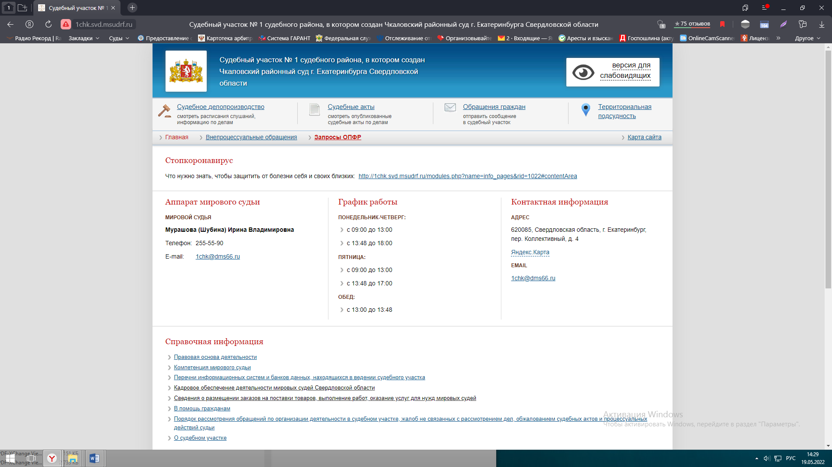

Выберите этот раздел

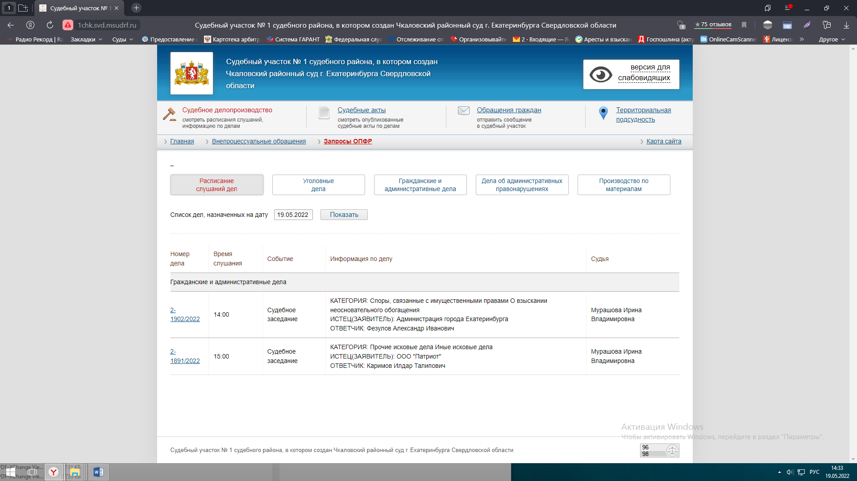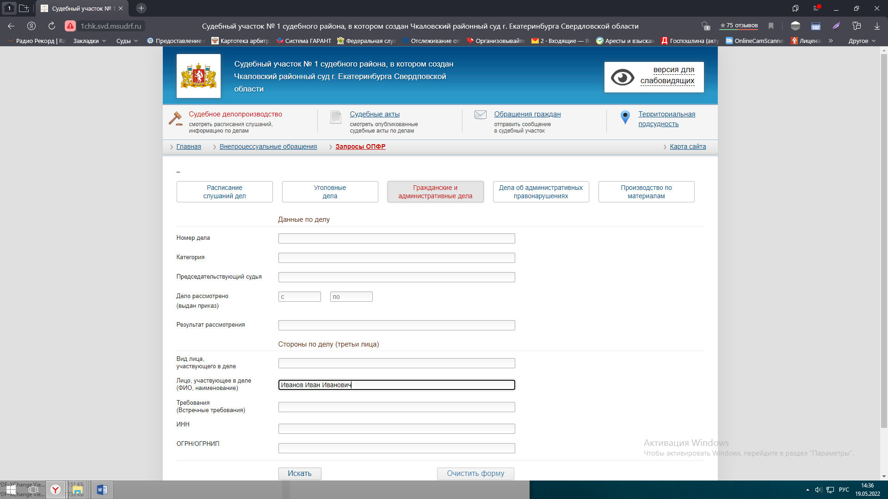

Затем нажмите «Искать»

Затем выберите

этот раздел

Введите свою фамилию,

имя и отчество

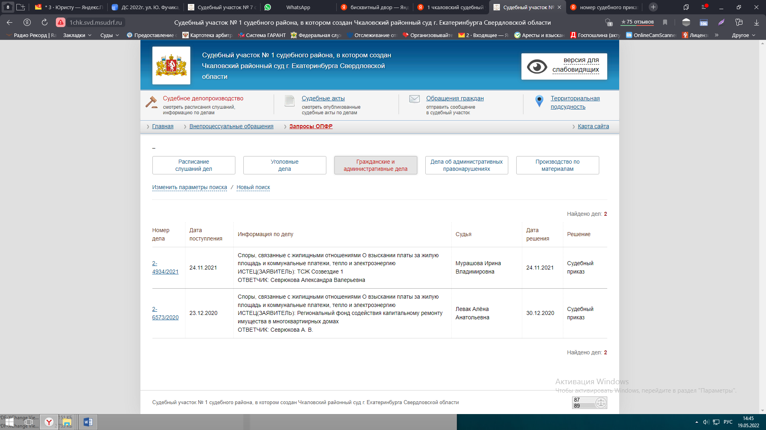

Иванов Иван Иванович*

Пример размещения номера судебного приказа*

2-

1234/2021

В этом разделе

указан номер

судебного приказа

Пример размещения даты вынесения судебного приказа*

В этом разделе

указана дата вынесения

судебного приказа

Пример размещения наименования Взыскателя (ТСЖ «Созвездие-1») и ФИО Должника*

Обратите внимание, что реквизитами судебного приказа являются **дата** вынесения судебного приказа и **номер** судебного приказа.

Номер судебного приказа представляет собой последовательность цифр в формате: «2-ХХХХ/2021» либо «2-ХХХХ/2022» (в зависимости от календарного года, в котором был вынесен судебный приказ), где ХХХХ- это индивидуальный двузначный, либо трехзначный, либо четырехзначный номер, присвоенный мировым судьей судебного участка №1 Чкаловского судебного района г. Екатеринбурга.

Таким образом, номер судебного приказа – это «2-ХХХХ/2022» (к примеру, 2-1234/2021).

Именно указанные реквизиты (то есть, дату вынесения и номер судебного приказа), а также Ваши идентификационные данные (ФИО) нужно будет вписать в бланк возражений на судебный приказ (бланк возражений на судебный приказ прилагается ниже).

*указанные ФИО, номер судебного приказа, дата вынесения судебного приказа являются вымышленными и используются исключительно в целях разъяснения (иллюстрации) порядка ознакомления с выданными сайтом результатами поиска. Любые совпадения случайны.

**Шаг 2. Ознакомьтесь с бланком возражений на судебный приказ.**



Указываете номер судебного приказа. 

Указываете свои ФИО. 

Указываете свои данные (ФИО, телефон, адрес электронной почты, адрес регистрации/фактического проживания.

Указываете дату вынесения судебного приказа.

Указываете дату написания возражений. 

Указываете размер требований к Вам по судебному приказу (итоговую сумму взыскания). 

Указываете причину, по которой Вы не согласны с вынесением в отношении Вас судебного приказа.

Указываете уважительную причину пропуска 10-дневного срока (неполучение судебного приказа ввиду регистрации/проживания по другому адресу или иное)

Указываете Ваш номер судебного приказа, дату вынесения, ФИО, размер требований.

Обязательно приложите копии документов, подтверждающих уважительность причин пропуска.

**Шаг 3. Заполните бланк возражений на судебный приказ.**

Не забудьте приложить к возражениям на судебный приказ документы (копию паспорта гражданина РФ и иные документы (при наличии), которые подтверждают доводы несогласия с вынесением в отношении Вас судебного приказа, а также документы, которые подтверждают неполучение судебного приказа).

!

**Обратите внимание, поскольку Вы не получали судебный приказ и Вас не было возможности подать возражения на судебный приказ в установленный законодательством 10-дневный срок, Вам необходимо восстановить пропущенный процессуальный срок на подачу возражений относительно исполнения судебного приказа.**

Для этого необходимо указать уважительную причину такого пропуска (к примеру, регистрация по иному – отличающемся от указанного в судебном приказе – адресу).

**Шаг 4. Снимите копию с Ваших документов (с возражений на судебный приказ и приложенных к нему документов), чтобы сформировать Ваш экземпляр.**

Это необходимо для того, чтобы при подаче Ваших документов мировому судье судебного участка №1 Чкаловского судебного района г. Екатеринбурга канцелярия суда смогла поставить на сделанных Вами копиях (Ваш экземпляр документов) отметку о принятии. Это будет являться доказательством того, что Вы действительно обращались к мировому судье для подачи возражений (в случае форс-мажорных обстоятельств или, к примеру, утери Ваших документов канцелярией суда).

**Шаг 5. Возьмите с собой паспорт гражданина РФ, два экземпляра документов и явитесь лично к мировому судье судебного участка №1 Чкаловского судебного района г. Екатеринбурга по адресу: 620085, г. Екатеринбург, пер. Коллективный, д. 4 (в рабочие часы с понедельника по четверг с 09:00 до 13:00 и с 13:48 до 18:00, в пятницу с 09:00 до 13:00 и с 13:48 до 17:00).**